**"Осень, Осень в гости просим!"**

Праздничное настроение ребята почувствовали задолго до наступления праздника. 17 октября был организован утренник в младшей и старшей группе, посвященный празднику осени «Осень, Осень, в гости просим!».

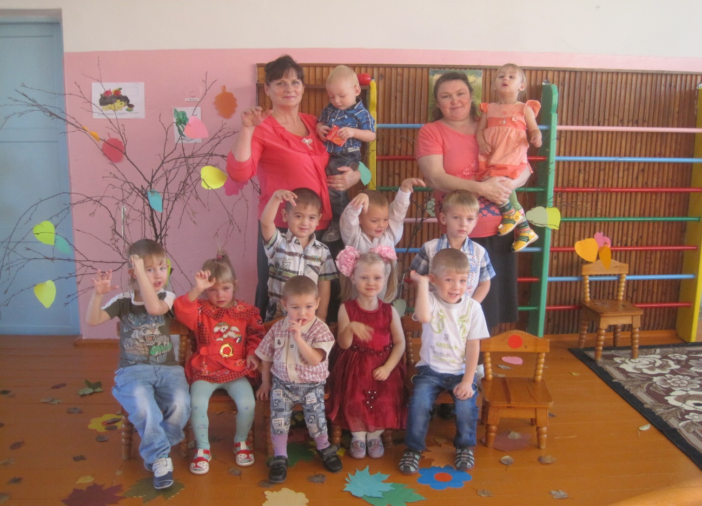

На дворе слякоть и холодно, а у нас в зале царила праздничная, доброжелательная атмосфера: дети водили хоровод, пели песенки об осени, играли в веселые игры, рассказывали стихотворения.

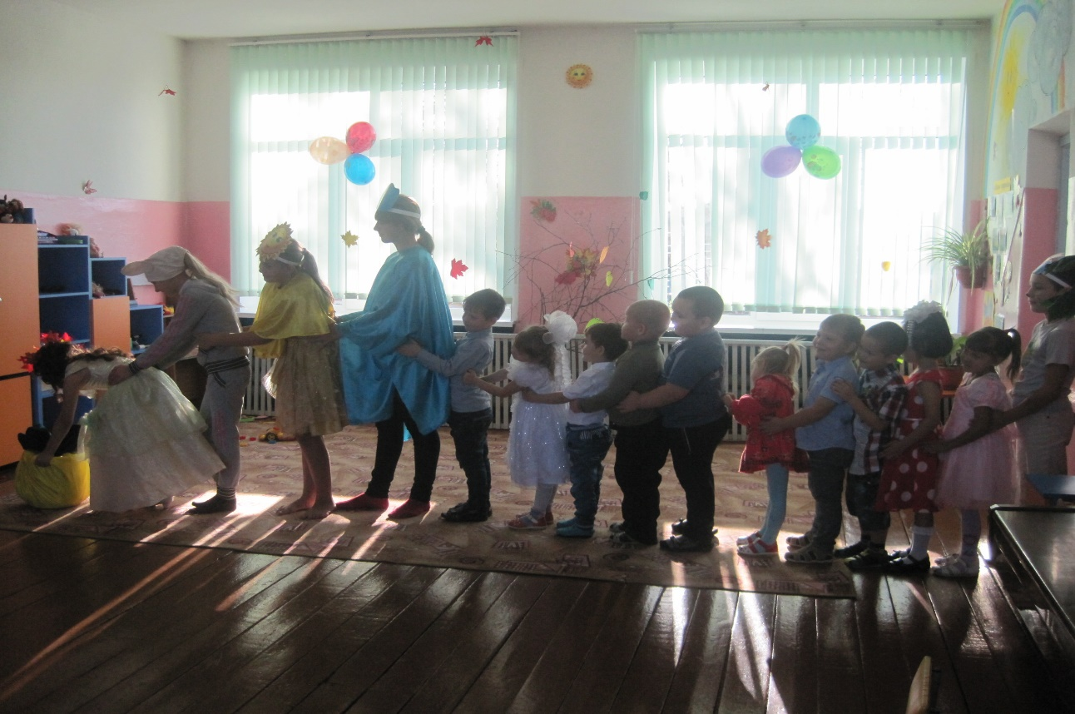

К детям на праздник приходили сказочные герои: Волшебница Осень, Зайчик, Тучка, Солнышко и Мышка, которых сыграли ребята Коктюльской школы.

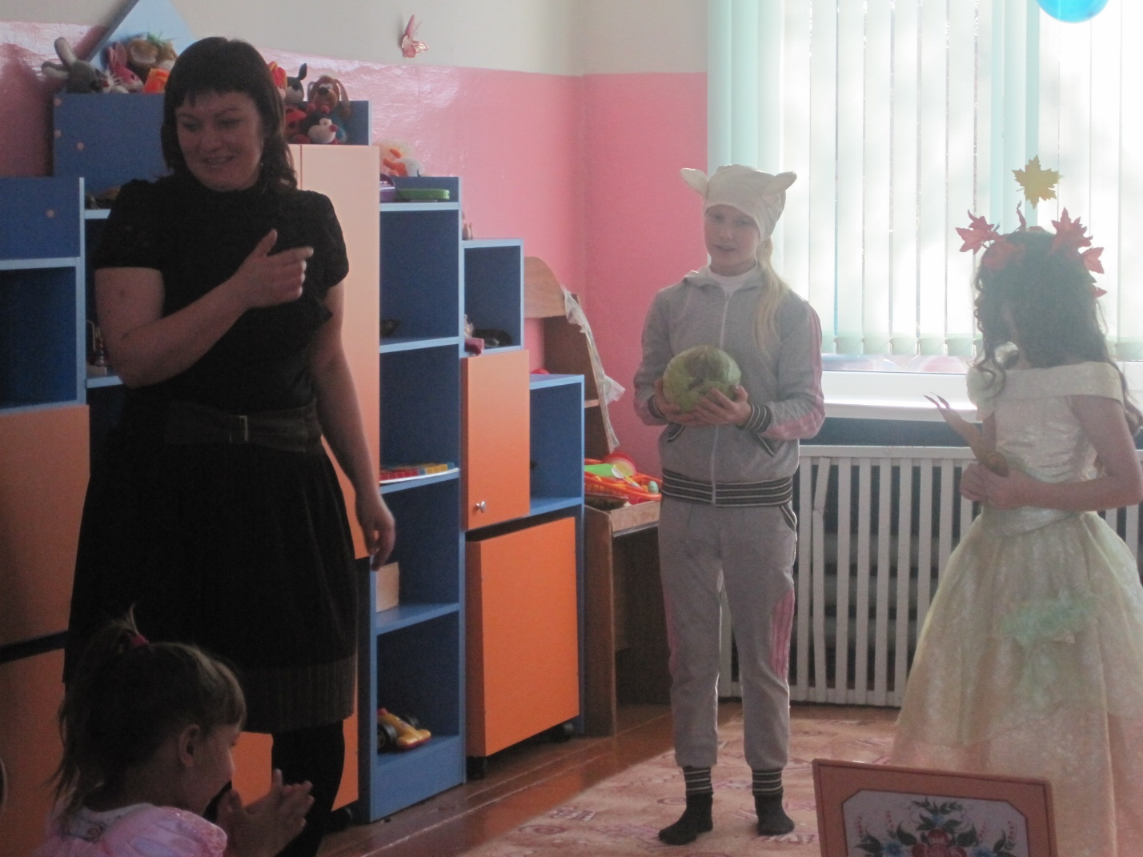

Детские осенние праздники – это море улыбок и веселья, ведь хоть и говорят, что осень – унылая пора, но дети, как никто другой, способны радоваться золотистым опавшим листьям под ногами и дождичку, под которым так интересно погулять под зонтиком, обув резиновые сапожки и надев дождевик. Вот почему праздник осени в детском саду является одним из самых любимых у детворы!

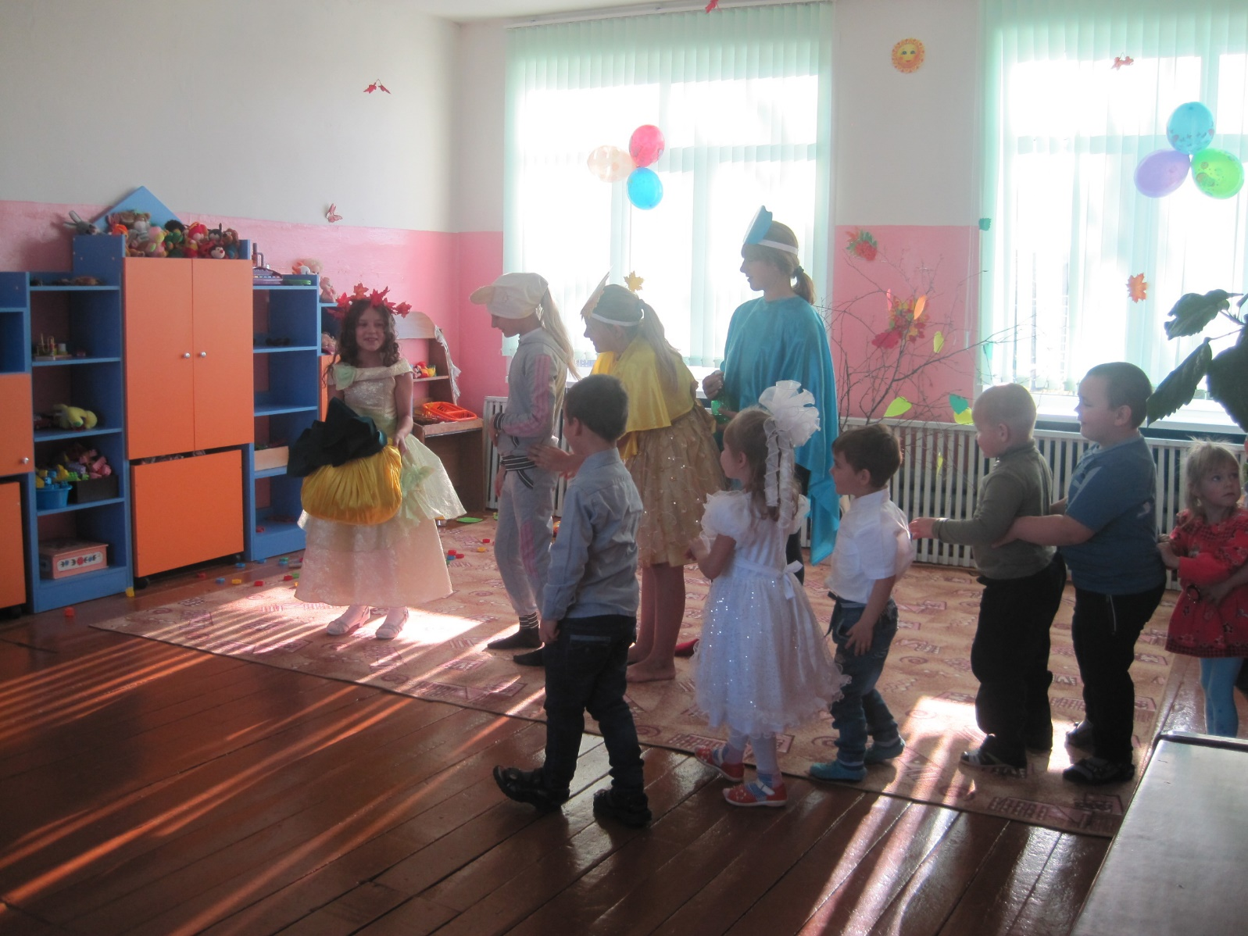

Праздник в детском саду – это всегда удивительные чудеса, волшебные краски и звонкий смех воспитанников.

Старший воспитатель:

Сухомлинова Марина Юрьевна